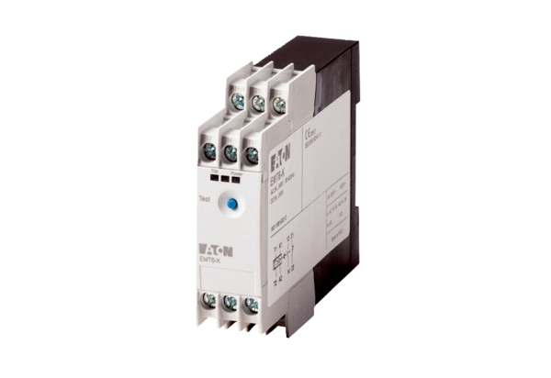Termistorový ochranný systém TMSObsah dodávky: 1 kusSortiment: C
Typové číslo: 0157.0992Výrobce: MAICO

